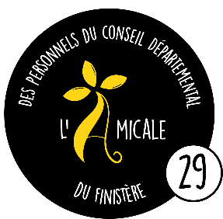
Les commissions Sport Loisirs et Sorties Voyages vous proposent un
SEJOUR SKI UCPA LES CONTAMINES

Du dimanche 3 au samedi 9 mars 2024

Le séjour UCPA Sport Famille est la formule idéale pour les groupes d’amis et les familles qui souhaitent des vacances au ski avec de l’encadrement sportif.

Ouvert à tout niveau de pratique de ski alpin à partir de 7 ans. Hébergement en chambre à partager (possibilité de chambre double en supplément 40 € par personne (sous réserve de disponibilité).

Départ en car de Quimper le samedi soir, arrivée à la station Les Contamines le dimanche matin.
Retour en car le samedi 9 dans l’après-midi, arrivée le dimanche 10 mars dans la matinée.

Bulletin d’inscription à renvoyer à :
frederic.michel@finistere.fr avant le 30 septembre 2023

Nom : ………………………………… Prénom : …………………………
Adresse :
.............................................................................................................................................................
Tél personnel obligatoire (portable de préférence) : …………………………………………………….
Adresse de messagerie personnelle : ………………………………@……………………………………
Ville de départ : Quimper
Séjour SKI LES CONTAMINES  3 au 9 mars 2024 | Tarif  amicale | Nombre | Total
Adulte et enfant de plus de 7 ans (avec encadrement sportif) | 895 €
Enfant de moins de 3 à 6 ans (hébergement uniquement, sans forfait, ni cours, ni matériel) | 595 €
Adulte et enfant de plus de 7 ans (hébergement uniquement, sans forfait, ni cours, ni matériel) | 795 €
Chambre double (40 € par personne) | 40 €
Total
Règlement par CHEQUE ou CHEQUES VACANCES UNIQUEMENT.
Possibilité de régler en 1 ou 2 fois.
Votre inscription ne sera validée qu’à réception de votre bulletin et de la totalité du règlement.
Les chèques ne seront encaissés qu’une fois le séjour validé.
Le voyage se fera seulement si un nombre minimum de 30 participants est atteint.
NB : Toute annulation entraine des frais à la charge de l’amicaliste et peut remettre en question le voyage pour l’ensemble du groupe.
Pour toutes questions relatives au séjour, merci de vous rapprocher de
Frédéric MICHEL au 02.98.76.21.21 ou à frederic.michel@finistere.fr.

